ГБУ НАО «Ненецкий региональный центр развития образования»

ОТЧЕТ
о проведении
Всероссийских проверочных работ
по географии в 7-х классах
в образовательных организациях Ненецкого автономного округа

2019 г.

- ВВЕДЕНИЕ

На основании приказа Министерства образования и науки Российской Федерации от 27.01.2017 № 69 «О проведении мониторинга качества образования», а также графика проведения мероприятий, направленных на исследование качества образования на 2016 - 2017 годы, утвержденного распоряжением Рособрнадзора от 30.08.2016 № 2322 – 05, распоряжения Департамента образования, культуры и спорта Ненецкого автономного округа от 23 марта 2017 г. № 240 - р Всероссийские проверочные работы по географии писали учащиеся 7-х классов 7 школ НАО.
Цель проведения Всероссийских проверочных работ (далее ВПР) – обеспечение единства образовательного пространства Российской Федерации и поддержка реализации Федерального государственного образовательного стандарта (далее ФГОС) за счет предоставления организациям, осуществляющим образовательную деятельность, единых проверочных материалов и единых критериев оценивания учебных достижений по географии.
Особенность Всероссийских проверочных работ – единство подходов к составлению вариантов, принципов и правил проведения самих работ и их оценивания, а также использование современных технологий, позволяющих обеспечить практически одновременное выполнение работ школьниками всей страны.
ВПР по географии проводится в целях мониторинга качества подготовки обучающихся 7 классов. Мониторинг направлен на обеспечение эффективной реализации государственного образовательного стандарта общего образования.
Цель проведения ВПР - обеспечение единства образовательного пространства Российской Федерации и поддержка реализации Федерального государственного образовательного стандарта за счет предоставления организациям, осуществляющим образовательную деятельность, единых проверочных материалов и единых критериев оценивания учебных достижений по биологии.
Организация и проведение ВПР (разработка проверочных работ, критерии оценивания, электронные формы сбора результатов, консультативно-методические материалы, статистические отчеты проведения работ) инициированы ФГБУ «Федеральный институт оценки качества образования».
Участие образовательных организаций в ВПР может быть организовано по двум моделям:
- модель 1 (на уровне округа): проведение работы организует региональный координатор (в Ненецком автономном округе региональным координатором является ГБУ НАО «Ненецкий региональный центр развития образования»), для обработки результатов используется бланковая технология. Развернутые ответы (при наличии) проверяются экспертами региона, прошедшими инструктаж, дистанционно, с использованием сети «интернет».
- модель 2 (на уровне образовательной организации): каждая школа самостоятельно проводит проверочную работу, проверяет ответы участников, вносит первичные результаты в электронную форму и загружает ее в федеральную систему ВПР для обработки данных.
Проведение Всероссийских проверочных работ в Ненецком автономном округе было полностью организовано по модели 2:
В процедуре ВПР по географии приняли участие 113 обучающихся 7 классов из 7 школ НАО.
Распределение участников тестирования по районам представлено в таблице1.
Таблица 1
Количество школ и учащихся, принявших участие в ВПР по географии в НАО

№ | Район | Количество школ | Количество участников  7 класс
1 | Муниципальный район Заполярный район | 6 | 49
2 | Город Нарьян-Мар | 1 | 64
 | Итого | 7 | 113

Результаты проверочных работ могут быть полезны:
- родителям - для определения образовательной траектории своих детей;
- учителям - для оценки уровня подготовки школьников по итогам окончания основных этапов обучения, для совершенствования методики преподавания учебных предметов в школах;
- образовательным организациям - для корректировки образовательного процесса;
- на региональном уровне - для анализа текущего состояния муниципальных и региональных систем образования и формирования программ их развития, своевременной корректировки отдельных аспектов в системе общего образования;
- кроме того, ВПР позволят осуществлять мониторинг результатов введения ФГОС и послужат развитию единого образовательного пространства в Российской Федерации.
Не предусмотрено использование результатов ВПР для оценки деятельности образовательных организаций, учителей, муниципальных и региональных органов исполнительной власти, осуществляющих государственное управление в сфере образования и принятия административных решений.

2. ПРОЦЕДУРА ОРГАНИЗАЦИИ И ПРОВЕДЕНИЯ ВПР МОДЕЛЬ 2
Для проведения ВПР на территории Ненецкого автономного округа была выбрана модель 2. Она предполагает проведение ВПР общеобразовательной организацией (далее ОО) самостоятельно, участники записывают ответы в бланках с заданиями контрольных измерительных материалов (далее КИМ), ответы проверяются учителями ОО, для сбора результатов используется электронная форма. ГБУ НАО «Ненецкий региональный центр развития образования» как региональный координатор проведения ВПР осуществляет консультирование ответственных за проведение ВПР в ОО своего региона, мониторинг хода проведения работ в ОО и получает доступ к сводным статистическим данным по ОО своего региона.
Последовательность действий при проведении ВПР в ОО
1. ОО регистрируется на портале сопровождения ВПР и получает доступ в свой личный кабинет. ГБУ НАО «НРЦРО» осуществляет координацию процесса регистрации ОО.
2. ОО через личный кабинет на портале сопровождения ВПР заполняет форму на участие в проведение ВПР. В форме указывается предмет, класс и количество участников.
3. ГБУ НАО «НРЦРО» проводит мониторинг регистрации ОО и заполнения ими форм на проведение ВПР.
4. После заполнения формы на портале ОО получает доступ к зашифрованным архивам, в которых содержатся: электронный макет индивидуальных комплектов (далее ИК), включающих варианты КИМ, а также инструкция по проведению работы, форма протокола проведения работы и электронная форма сбора результатов.
5. В день проведения работы за установленное время (в зависимости от количества обучающихся) до начала проведения работы ОО получает в личном кабинете пароль для расшифровки архива с макетами ИК.
6. ОО распечатывает ИК с индивидуальными метками (кодами) и проводит проверочную работу. Обучающиеся выполняют задания КИМ и записывают ответы на бланках с заданиями.
7. ОО фиксирует в протоколе проведения работы и в дальнейшем хранит у себя соответствие между кодами индивидуальных комплектов и ФИО обучающихся.
8. По окончании работы ОО проверяет ответы обучающихся на задания, вносит оценки за ответы в ту же электронную форму, загружает электронную форму через личный кабинет на портале ВПР.
9. В течение 2 дней после загрузки электронной формы ОО через личный кабинет получает статистические формы с результатами выполнения работы.
10. ГБУ НАО «НРЦРО» через личный кабинет на портале ВПР получает доступ к сводной статистике по ОО региона по результатам проведения работы.

- ХАРАКТЕРИСТИКА МАТЕРИАЛОВ ВПР ПО ГЕОГРАФИИ
Содержание проверочной работы соответствует ФГОС общего образования (приказ Минобрнауки России от 6 октября 2009 г. № 373). ВПР основаны на системно - деятельностном, компетентностном и уровневом подходах. В рамках ВПР наряду с предметными результатами обучения учащихся 7-х классов оцениваются также метапредметные результаты, в т.ч. уровень сформированности универсальных учебных действий (далее УУД) и овладение межпредметными понятиями. Предусмотрена оценка сформированности следующих УУД.
- Регулятивные действия: целеполагание, планирование, контроль, коррекция, саморегуляция.
- Общеучебные УУД: поиск и выделение необходимой информации; структурирование знаний; выбор наиболее эффективных способов решения задач в зависимости от конкретных условий; рефлексия способов и условий действия, контроль и оценка процесса и результатов деятельности; смысловое чтение как осмысление цели чтения, определение основной и второстепенной информации; моделирование, преобразование модели.
- Логические универсальные действия: анализ объектов в целях выделения признаков; синтез, в т. ч. самостоятельное достраивание с восполнением недостающих компонентов; выбор оснований и критериев для сравнения; подведение под понятие, выведение следствий; установление причинно-следственных связей; построение логической цепи рассуждений; доказательство.
Тексты заданий в вариантах ВПР в целом соответствуют формулировкам, принятым в учебниках, включенных в Федеральный перечень учебников, рекомендуемых Министерством образования и науки РФ к использованию при реализации имеющих государственную аккредитацию образовательных программ общего образования.
Продолжительность проверочной работы – 90 минут.

- ГЕОГРАФИЯ 7 КЛАСС

Всероссийская проверочная работа (ВПР) по географии для 7 классов проводится в целях мониторинга качества подготовки обучающихся. Мониторинг направлен на обеспечение эффективной реализации государственного образовательного стандарта начального общего и основного общего образования.
Вариант проверочной работы состоит из 8 заданий, которые различаются по содержанию и характеру решаемых обучающимися задач. Задания проверяют умение обучающихся работать с различными источниками географической информации (картами, фотографиями, схемами, таблицами, графиками и иными условно-графическими объектами, текстом). Все задания комплексные, каждое задание объединяет несколько частей (подпунктов). При этом каждая часть направлена на проверку того или иного из вышеуказанных умений в рамках единого содержания. Задания 1−3, 4.1, 4.2, 5, 6.2, 6.3, 7.2, 8.1, 8.2 требуют краткого ответа в виде записи слова или сочетания слов, последовательности цифр, чисел, знаков, в том числе в форме заполнения таблицы или блок-схемы. Задания 4.3 и 8.3 предполагают развернутый ответ. При этом задания 1.1, 1.2, 1.3, 2.1, 3.2, 6.1, 7.1 предполагают использование географической карты для ответа или фиксирование ответа на карте.
Содержание задания 1 основывается на проверке знания основных открытий великих путешественников и землепроходцев. Задание состоит из четырех подпунктов и проверяет комплекс умений работы с картографической и текстовой информацией, в частности умения определять

- отмечать на карте географические объекты и определять географические координаты, а также знание географической номенклатуры и умение применять знание одного из ключевых понятий географии – географическое положение. Первая часть задания предполагает определение имени путешественника по отмеченному на карте маршруту его экспедиции и указание названия материка (или океана), по территории которого проходит маршрут. Вторая часть требует указания названий объектов, определяющих географическое положение данного материка (или океана). В третьей части задания обучающимся необходимо определить географические координаты одной из точек, лежащей на линии маршрута, а в четвертой – определить название объекта, на территории которого расположена эта точка, по тексту, составленному на основе записок путешественников и туристов.

Задание 2 включает в себя три подпункта. Задание проверяет умение работать с графической информацией и географической картой и выполняется с использованием профиля рельефа одного из материков и той же карты, что и для задания 1. Первая часть задания проверяет умения читать профиль рельефа на основе знания особенностей рельефа материков и сопоставлять его с картой, а также определять расстояния по географическим координатам и проводить расчеты с использованием карты. Вторая часть задания требует знания крупных форм рельефа материков и умения определять абсолютные высоты с помощью профиля рельефа. Третья часть задания посвящена проверке умений распознавать условные обозначения полезных ископаемых и фиксировать их.
Задание 3 проверяет умения использовать графическую интерпретацию климатических показателей для выявления основных географических закономерностей климатов Земли и устанавливать соответствие климата природной зональности. Задание состоит из четырех подпунктов. Первая часть задания предполагает установление соответствия приведенных в задании климатограмм климатическим поясам Земли. Во второй части задания обучающимся необходимо продемонстрировать знание размещения климатических поясов посредством нанесения на карту номеров соответствующих климатограмм. В третьей части задания проверяются умения определять природные зоны по их характеристикам и выявлять закономерности их размещения в соответствии с размещением климатических поясов посредством выбора соответствующей климатограммы. В четвертой части задания требуется заполнение таблицы основных климатических показателей, характерных для указанной природной зоны, на основе выбранной климатограммы.
Задание 4 проверяет умения использовать схемы для определения и описания процессов, происходящих в географической оболочке, устанавливать причинно-следственные связи, знание географической терминологии. Задание состоит из трех подпунктов. Первая его часть требует определения географического процесса, отображенного в виде схемы. Во второй части необходимо составить последовательность основных этапов данного процесса; в третьей – указать его последствия или территории, для которых наиболее характерно его проявление.

Задание 5 посвящено проверке знания географических особенностей материков Земли и основной географической номенклатуры. Оно состоит из двух подпунктов. В первой части требуется установить соответствие между материками и их географическими особенностями. Во второй части необходимо выявить географические объекты, расположенные на территории одного из материков , и представить ответ в формате заполнения блок-схемы, отражающей типы и географические названия выбранных объектов.

Задание 6 ориентировано на понимание обучающимися планетарных процессов и использования социального опыта. Задание проверяет знание крупных стран мира и умения анализировать информацию, представленную
- виде рисунков, и проводить простейшие вычисления для сопоставления времени в разных городах мира. В задании три подпункта. В первой части от обучающихся требуется умение определять и выделять на карте крупные страны по названиям их столиц. Во второй и третьей частях необходимо определить время в столицах этих стран с помощью изображений и на основе знания о закономерностях изменения времени вследствие движения Земли.
Задание 7 содержит два подпункта, оно основано на статистической таблице и проверяет умения извлекать информацию о населении стран мира интерпретировать ее в целях сопоставления с информацией, представленной в графической форме (в виде диаграмм и графиков).
Задание 8 проверяет знание особенностей природы, населения, культуры и хозяйства наиболее крупных стран мира и умение составлять описание страны. Задание состоит из трех подпунктов. В первой части задания обучающимся необходимо определить страну по характерным фотоизображениям, указать ее название и столицу; во второй – выявить эту страну по ее очертаниям. Третья часть задания предполагает составление описания данной страны на основе вопросов, приведенных в задании.

- Результаты ВПР по ГЕОГРАФИИ
Общие результаты
Во всероссийской проверочной работе по географии для 7 класса приняли участие 113 семиклассника из 7 образовательных организаций НАО.

Статистика по группам баллов
В таблице 2 представлены данные о количестве участников с распределением по группам в зависимости от количества набранных баллов. Каждому диапазону баллов соответствует оценка, выставляемая за проверочную работу в целом.

Таблица 2
 | Всего учащихся | Распределение участников по группам баллов в %
 |  | «5» | «4» | «3» | «2»
 |  | 19-22 баллов | 14-18 баллов | 10-13 баллов | 0-9 балла
Вся выборка | 516887 | 6.6 | 28.9 | 54.1 | 10,4
Ненецкий автономный округ | 113 | 0 | 24.8 | 55.8 | 19.5

Общая гистограмма отметок
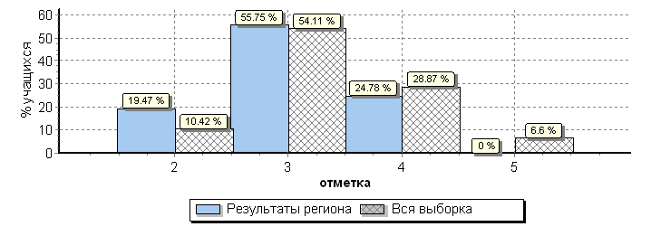

Полученные данные позволяют констатировать, что около 80,5 % участников ВПР в НАО справились с проверочной работой, а 24,8 % показали хорошие и отличные результаты, 19,5 % не справились с выполнением работы.
Такая ситуация свидетельствует о необходимости реализации ряда мероприятий в общеобразовательных организациях для улучшения ситуации. Для этого необходимо провести следующую работу:
- проанализировать полученные результаты в каждой образовательной организации для выявления проблемных зон (типичных ошибок);
- проведение муниципальных методических объединений в районах для выработки стратегии исправления основных ошибок, допущенных учащимися при выполнении заданий ВПР;
- подготовка индивидуальных программ (траекторий развития) для учащихся, которые выполнили ВПР с очень низкими результатами;
- подготовка индивидуальных программ (траекторий развития) для учащихся, которые выполнили ВПР с достаточно высокими результатами, но не справились с теми или иными заданиями.
К результатам (особенно к двойкам) необходимо подходить с некоторой долей осторожности. Эта информация должна быть использована для принятия мер для продуктивной подготовки каждого учащегося.
В таблице 3 приведена информация по оценкам каждой образовательной организации.
Таблица 3
Статистика по отметкам
ОО |  |  |  | Кол-во уч. | Распределение групп баллов в %
 |  |  |  |  | 2 | 3 | 4 | 5
Вся выборка |  |  |  | 516887 | 10.4 | 54.1 | 28.9 | 6.6
 | Ненецкий авт. округ |  |  | 113 | 19.5 | 55.8 | 24.8 | 0
 |  | Муниципальный район Заполярный район |  | 49 | 16.3 | 77.6 | 6.1 | 0
 |  |  | (sch836002) ГБОУ НАО "ОШ с. Коткино" | 2 | 0 | 100 | 0 | 0
 |  |  | (sch836005) ГБОУ НАО "ОШ п. Нельмин-Нос" | 9 | 44.4 | 55.6 | 0 | 0
 |  |  | (sch833009) ГБОУ НАО "СШ с. Несь" | 22 | 13.6 | 86.4 | 0 | 0
 |  |  | (sch833020) ГБОУ НАО "СШ с. Тельвиска" | 6 | 16.7 | 50 | 33.3 | 0
 |  |  | (sch833021) ГБОУ НАО "СШ п. Харута" | 7 | 0 | 85.7 | 14.3 | 0
 |  |  | (sch833024) ГБОУ НАО "СШ п. Шойна" | 3 | 0 | 100 | 0 | 0
 |  | город Нарьян-Мар |  | 64 | 21.9 | 39.1 | 39.1 | 0
 |  |  | (sch833001) ГБОУ НАО "СШ № 1" | 64 | 21.9 | 39.1 | 39.1 | 0

Из школ города НАО самое высокое качество обучения в ГБОУ НА «СШ № 1» (39%).
Хуже всех написали работу обучающиеся ГБОУ НАО «ОШ п. Нельмин-Нос», в этой школе 44% обучающихся не справились с работой.
Таблица 5.
Выполнение заданий
(в % от числа участников)
 | ОО |  |  |  | Кол-во уч. |  | 1(1) | 1(2) | 1(3) | 1(4) | 2(1) | 2(2) | 2(3) | 3(1) | 3(2) | 3(3) | 3(4) | 4(1) | 4(2) | 4(3) | 5(1) | 5(2) | 6(1) | 6(2) | 6(3) | 7(1) | 7(2) | 8(1) | 8(2)
 |  |  |  |  |  | Макс  балл | 2 | 2 | 1 | 1 | 2 | 2 | 2 | 1 | 1 | 2 | 2 | 1 | 2 | 1 | 2 | 3 | 1 | 1 | 1 | 1 | 1 | 2 | 1
 | Вся выборка |  |  |  | 516887 |  | 67 | 55 | 62 | 59 | 44 | 53 | 63 | 49 | 45 | 62 | 43 | 58 | 48 | 40 | 73 | 50 | 48 | 55 | 65 | 52 | 72 | 70 | 77
 |  | Ненецкий авт. округ |  |  | 113 |  | 58 | 35 | 59 | 42 | 21 | 47 | 49 | 37 | 26 | 61 | 35 | 52 | 30 | 19 | 52 | 40 | 48 | 46 | 56 | 43 | 68 | 84 | 81
 |  |  | Муниципальный район Заполярный район |  | 49 |  | 52 | 19 | 49 | 35 | 24 | 39 | 49 | 18 | 14 | 51 | 19 | 39 | 22 | 10 | 35 | 24 | 59 | 35 | 51 | 53 | 61 | 84 | 84
 |  |  |  | ГБОУ НАО "ОШ с. Коткино" | 2 |  | 75 | 50 | 50 | 100 | 0 | 50 | 0 | 0 | 100 | 50 | 0 | 0 | 25 | 50 | 25 | 33 | 100 | 100 | 50 | 50 | 50 | 100 | 100
 |  |  |  | ГБОУ НАО "ОШ п. Нельмин-Нос" | 9 |  | 44 | 28 | 56 | 44 | 11 | 11 | 78 | 11 | 0 | 17 | 0 | 0 | 6 | 22 | 22 | 11 | 56 | 33 | 22 | 44 | 33 | 89 | 100
 |  |  |  | ГБОУ НАО "СШ с. Несь" | 22 |  | 48 | 5 | 45 | 23 | 27 | 32 | 32 | 5 | 5 | 55 | 20 | 36 | 27 | 0 | 45 | 5 | 59 | 9 | 64 | 55 | 86 | 89 | 77
 |  |  |  | ГБОУ НАО "СШ с. Тельвиска" | 6 |  | 33 | 8 | 67 | 83 | 83 | 58 | 83 | 67 | 50 | 67 | 50 | 100 | 50 | 0 | 42 | 56 | 67 | 83 | 67 | 83 | 67 | 92 | 100
 |  |  |  | ГБОУ НАО "СШ п. Харута" | 7 |  | 71 | 57 | 29 | 14 | 0 | 93 | 57 | 14 | 14 | 64 | 29 | 57 | 14 | 14 | 29 | 57 | 71 | 57 | 43 | 57 | 29 | 57 | 71
 |  |  |  | ГБОУ НАО "СШ п. Шойна" | 3 |  | 83 | 17 | 67 | 0 | 0 | 0 | 33 | 67 | 0 | 67 | 0 | 33 | 0 | 33 | 0 | 56 | 0 | 33 | 33 | 0 | 33 | 67 | 67
 |  |  | город Нарьян-Мар |  | 64 |  | 63 | 48 | 67 | 48 | 18 | 53 | 49 | 52 | 34 | 68 | 47 | 62 | 35 | 25 | 65 | 52 | 39 | 55 | 59 | 36 | 73 | 84 | 78
 |  |  |  | ГБОУ НАО "СШ № 1" | 64 |  | 63 | 48 | 67 | 48 | 18 | 53 | 49 | 52 | 34 | 68 | 47 | 62 | 35 | 25 | 65 | 52 | 39 | 55 | 59 | 36 | 73 | 84 | 78

Задание №1. На карте мира, приведённой на странице 4, изображён маршрут экспедиции одного из путешественников, портреты которых представлены ниже. Рассмотрите карту и портреты путешественников и выполните задания.
  - Маршрут экспедиции кого из путешественников изображён на карте?
Освоение Земли человеком. Мировой океан и его части. Географическое положение и природа материков Земли. Умения определять понятия, создавать обобщения, устанавливать аналогии.
Анализируя выполнение задания 1.1. обучающимися школ Заполярного района, можно сделать вывод, самый высокий процент умения у учащихся: ГБОУ НАО СШ п. Шойна» (100%), ГБОУ НАО «СШ п. Харута». Низкий процент выполнения задания у обучающихся ГБОУ НАО «СШ п. Гельмин-Нос» (44 %).
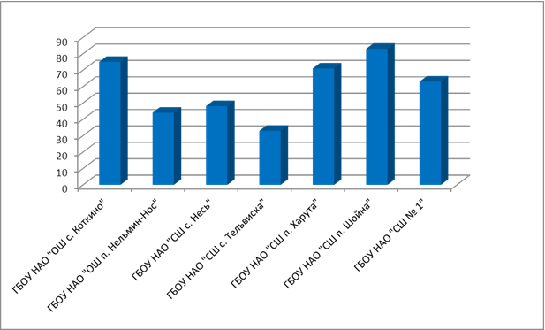

  - На карте буквами обозначены объекты, определяющие географическое положение указанного Вами океана. Запишите в таблицу названия этих объектов.
Умения устанавливать причинноследственные связи, строить логическое рассуждение. Смысловое чтение. Представления об основных этапах географического освоения Земли, открытиях великих путешественников и землепроходцев, исследованиях материков Земли.
Хорошее умение соотнести изображённый объект с выполняемой функцией показали обучающиеся ГБОУ НАО «СШ п. Харута» (57%), ГБОУ НАО «СШ с. Коткино» (50%). Низкий процент выполнения задания у обучающихся ГБОУ НАО «СШ с. Несь» (5%).
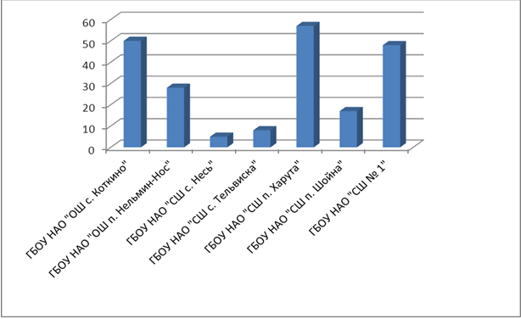
  - По линии маршрута экспедиции отмечены точки, расположенные на территории крупных географических объектов. Определите и запишите в ответе географические координаты точки 2.
Первичные компетенции использования территориального подхода как основы географического мышления, владение понятийным аппаратом географии.
Самый высокий процент умения показали обучающиеся: ГБОУ НАО «СШ с. Тельвиска» (67%), ГБОУ НАО «СШ п. Шойна» (67%). Самый низкий процент выполнения задания у обучающихся ГБОУ НАО «СШ п. Харута» (29 %) .
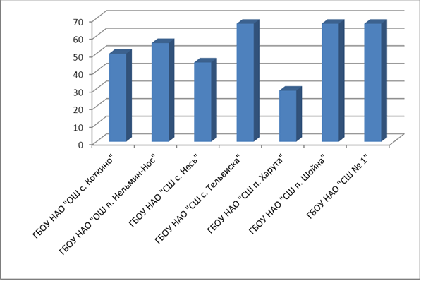
Анализируя выполнение 1.3. самый высокий процент умения обучающихся: ГБОУ НАО «СШ №1» (98 %). Низкий процент выполнения задания у обучающихя ГБОУ НАО «СШ с. Великовисочное» (15 %), обучающиеся всех городских школ достаточно успешно справились с выполнением этого задания, процент выполнения от 80 % до 98 %.
  - Прочитайте текст, составленный по запискам путешественников, исследователей и туристов, посещавших объект, на территории которого расположена точка 2.
Умения ориентироваться в источниках географической информации, выявлять взаимодополняющую географическую информацию. Умения различать изученные географические объекты, описывать по карте положение и взаиморасположение географических объектов.
Лучший результат показали ученики ГБОУ НАО «ОШ с. Коткино» (100 %). Самый низкий уровень показали ученики ГБОУ НАО «СШ п. Шойна» (0%) .
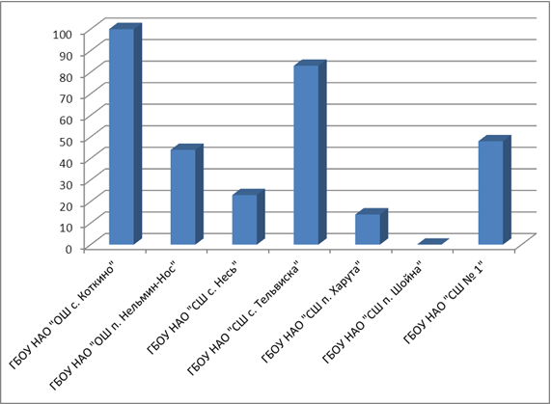
Задание 2. На уроке географии Михаил построил профиль рельефа Южной Америки, представленный на рисунке 1. Используя рисунок 1 и карту мира, приведённую на странице 4, выполните задания.
2.1. По какому из отрезков, проведённых на карте вдоль трёх параллелей, пересекающих материк Южная Америка, построен профиль рельефа, представленный на рисунке 1? Укажите в ответе значение параллели.
Литосфера и рельеф Земли. Географическое положение и природа материков Земли Умения создавать, применять и преобразовывать знаки и символы, модели и схемы для решения учебных задач.
Лучший результат показали ученики ГБОУ НАО «СШ с. Тельвиска» (83%). Самый низкий уровень показали ученики ГБОУ НАО «СШ п. Харута» (0%) и ГБОУ НАО «СШ п. Шойна» (0%).
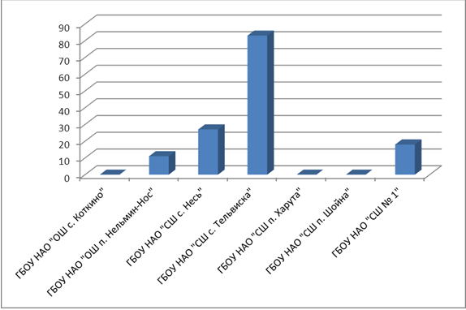
2.2. Укажите географическое название крупной формы рельефа, которой соответствует участок профиля, обозначенный на рисунке 1 буквой А.
Умения: ориентироваться в источниках географической информации; определять и сравнивать качественные и количественные показатели, характеризующие географические объекты, их положение в пространстве. Умения использовать источники географической информации для решения различных задач: выявление географических зависимостей и закономерностей; расчет количественных показателей, характеризующих географические объекты; сопоставление географической информации.
Лучший результат показали ученики ГБОУ НАО «СШ п. Харута» (93%). Самый низкий уровень показали ученики ГБОУ НАО «СШ п. Шойна» (0%).
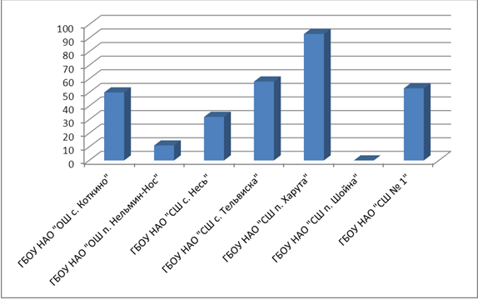
2.3. На рисунке 2 представлены значки, которыми обозначаются месторождения полезных ископаемых на географических картах.
Умения различать изученные географические объекты, сравнивать географические объекты на основе известных характерных свойств. Способность использовать знания о географических законах и закономерностях.
Лучший результат показали ученики ГБОУ НАО «СШ с. Тельвиска» (83%). Самый низкий уровень показали ученики ГБОУ НАО «СШ с. Коткино» (0%) .
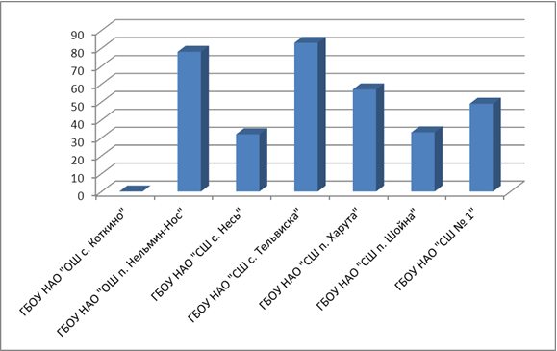
Задание 3. Рассмотрите рисунки с изображением климатограмм, построенных по данным метеонаблюдений в разных частях Земли, и выполните задания.
3.1. Определите, какому климатическому поясу соответствует каждая климатограмма. Подпишите название климатического пояса под соответствующей климатограммой.
Атмосфера и климаты Земли. Географическая оболочка. Географическое положение и природа материков Земли. Умения определять понятия, создавать обобщения, устанавливать аналогии, классифицировать.
Лучшие результаты по НАО показали ученики ГБОУ НАО «СШ с. Тельвиска» (67%), ГБОУ НАО «СШ п. Шойна» ( 67%). Худший результат показали ученики ГБОУ НАО «СШ с. Коткино» (0%) никто из учеников не смог справиться с заданием.
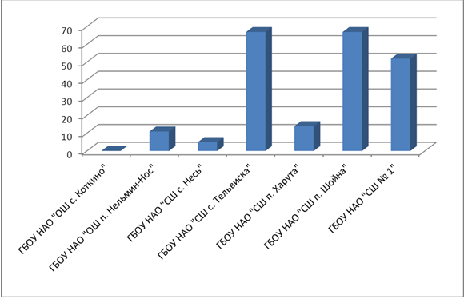
3.2. На карте мира, приведённой на странице 4, территории, для которых построены изображённые на рисунках климатограммы, обозначены пустыми квадратами. Впишите в каждый квадрат на карте номер соответствующей климатограммы.
Умения устанавливать причинноследственные связи, строить логическое рассуждение. Умения ориентироваться в источниках географической информации: находить и извлекать необходимую информацию; определять и сравнивать качественные и количественные показатели, характеризующие географические объекты, процессы и явления, их положение в пространстве; выявлять взаимодополняющую географическую информацию, представленную в одном или нескольких источниках.
Лучшие результаты по НАО показали ученики ГБОУ НАО «СШ с. Коткино» (100%). Худший результат показали ученики ГБОУ НАО «ОШ п. Нельмин-НОС» (0%) и ГБОУ НАО «СШ п. Шойна» (0%) никто из учеников не смог справиться с заданием.
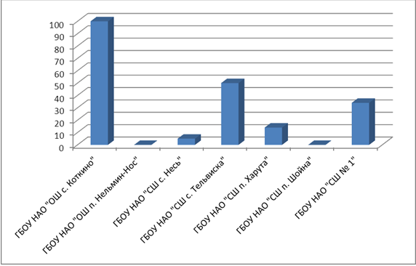
3.3. Какой природной зоне мира соответствуют приведённые ниже характеристики? Укажите в ответе название этой природной зоны.
Умение использовать источники географической информации для
решения различных задач.
Лучшие результаты по НАО показали ученики ГБОУ НАО «СШ №1» (68%). Худший результат показали ученики ГБОУ НАО «ОШ п. Нельмин-НОС» (17%).
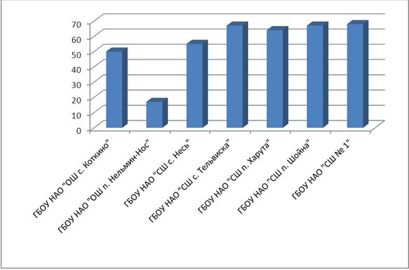
3.4. По выбранной Вами в задании 3.3 климатограмме определите климатические показатели для указанной природной зоны и заполните таблицу.
Умения: различать изученные географические объекты, процессы и явления; сравнивать географические объекты, процессы и явления на основе известных характерных свойств. Способность использовать знания о географических законах и закономерностях.
Лучшие результаты по НАО показали ученики ГБОУ НАО «СШ №1» (47%). Худший результат показали ученики ГБОУ НАО «ОШ п. Нельмин-НОС» (0%), ГБОУ НАО «ОШ с. Коткино» (0%), ГБОУ НАО «СШ п. Шойна» (0%).
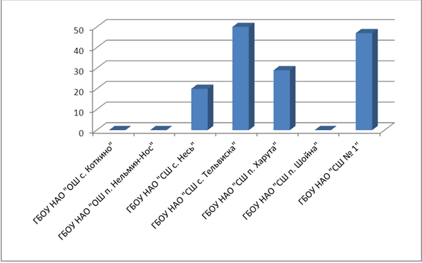
Задание 4. Повышенный уровень. Рассмотрите схему природного процесса и выполните задания.
4.1. Какой природный процесс отображён на схеме?
Главные закономерности природы Земли. Умения устанавливать причинноследственные связи, строить логическое рассуждение, умозаключение и делать выводы. Умения создавать, применять и преобразовывать модели и схемы для решения учебных задач.
Лучшие результаты показали ученики ГБОУ НАО «СШ с. Тельвиска» (100%). Самый низкий % выполнения задания в ГБОУ НАО «ОШ с. Коткино » (0%), ГБОУ НАО « ОШ п. Нельмин-Нос» (0%).

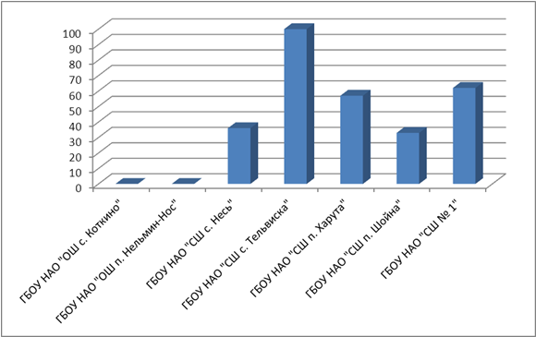
4.2. Установите последовательность этапов отображённого на схеме процесса. Запишите в ответе порядковые номера этапов.
Умения ориентироваться в источниках географической информации: находить и извлекать необходимую информацию; определять и сравнивать показатели, характеризующие географические объекты, процессы и явления, их положение в пространстве. Умение использовать источники географической информации для решения различных задач.
Лучшие результаты показали ученики ГБОУ НАО «СШ с. Тельвиска» (50%). Самый низкий % выполнения задания в ГБОУ НАО «СШ п. Шойна» (0%).
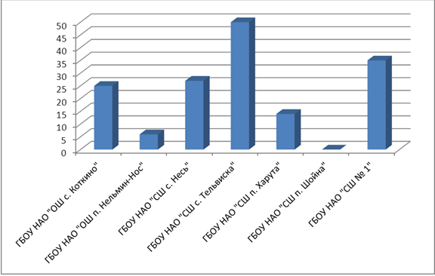
4.3. Какие формы рельефа образуются в результате отображённого на схеме процесса?
Умение различать изученные географические объекты, процессы и явления на основе известных характерных свойств. Способность использовать знания о географических законах и закономерностях, о взаимосвязях между изученными географическими объектами, процессами и явлениями для объяснения их свойств, условий протекания и различий. Умение различать географические процессы и явления, определяющие особенности природы материков и океанов.
Лучшие результаты показали ученики ГБОУ НАО «ОШ с. Коткино» (50%). Самый низкий % выполнения задания в ГБОУ НАО «СШ с. Несь» (0%), ГБОУ НАО «СШ с. Тельвиска» (0%).
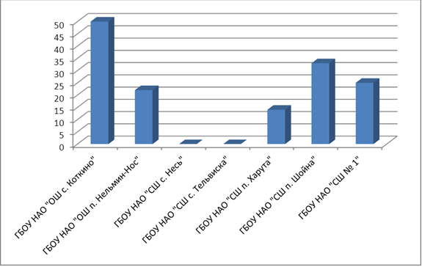
Задание 5.1. Установите соответствие между географическими особенностями и материками, для которых они характерны: для этого к каждой позиции первого столбца подберите соответствующую позицию из второго столбца.
Географическое положение и природа материков Земли. Умения определять понятия, создавать обобщения, устанавливать аналогии, классифицировать. Умения устанавливать причинноследственные связи, строить логическое рассуждение.
Лучшие результаты показали ученики ГБОУ НАО «СШ№1» (65%). Самый низкий % выполнения задания в ГБОУ НАО «СШ п. Шойна» (0%).
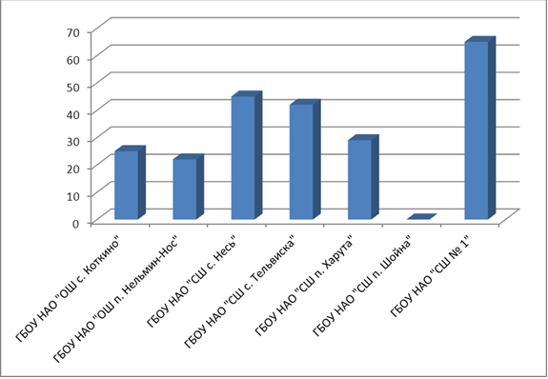
5.2. В приведённом ниже списке перечислены крупные географические объекты. Выберите из представленного ниже списка названия географических объектов, расположенных на территории одного из этих материков, и заполните схему. Впишите в схему название материка, типы и названия выбранных Вами географических объектов.
Умения: различать изученные географические объекты, процессы и явления; сравнивать географические объекты, процессы и явления на основе известных характерных свойств и проводить их простейшую классификацию. Умение различать географические процессы и явления, определяющие особенности природы и населения материков и океанов.
Лучшие результаты показали ученики ГБОУ НАО «СШ п. Харута» (57%). Самый низкий % выполнения задания в ГБОУ НАО «ОШ п. Нельмин-Нос» (11%).
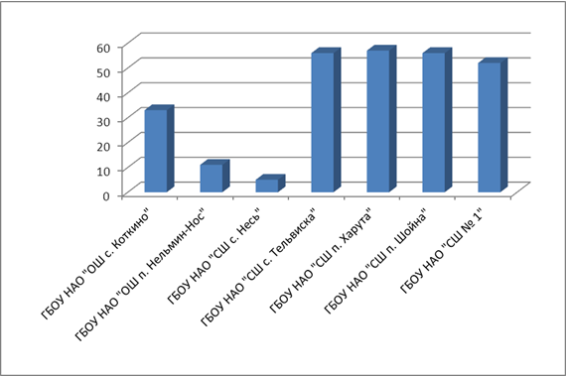
Задание 6. Яцек и Даур познакомились на чемпионате мира по хоккею. Яцек живёт в столице Польши, а Даур – в столице Казахстана. Подростки общаются через Интернет, и при общении им приходится учитывать разницу во времени между их городами.
6.1. На политической карте мира, приведённой на странице 11, выделите штриховкой страны, в которых живут подростки.
Главные закономерности природы Земли. Население материков Земли. Умения устанавливать причинноследственные связи, строить логическое рассуждение. Умение применять географическое мышление в познавательной, коммуникативной и социальной практике.
Лучшие результаты выполнения данного задания показали ученики ГБОУ НАО «ОШ с. Коткино» (100%). Самый низкий результат выполнения задания в ГБОУ НАО «СШ п. Шойна» (0%).
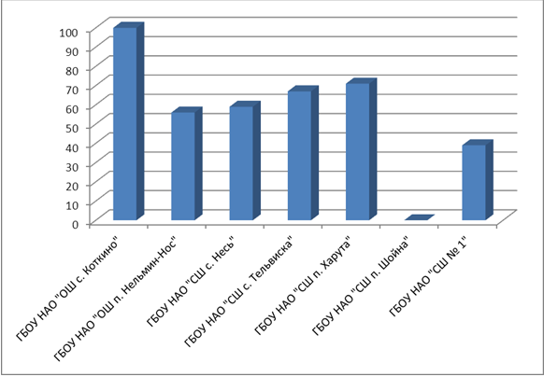
6.2. Часы на рисунках отображают время в городах, где живут подростки. Подпишите названия городов под соответствующими часами.
Первичные компетенции использования территориального подхода как основы географического мышления; умения находить и распознавать ответы на вопросы, возникающие в ситуациях повседневного характера, узнавать в них проявление тех или иных географических процессов или закономерностей.
Лучшие результаты выполнения данного задания показали ученики ГБОУ НАО «ОШ с. Коткино» (100%). Самый низкий результат выполнения задания в ГБОУ НАО «СШ с. Несь» (9%).
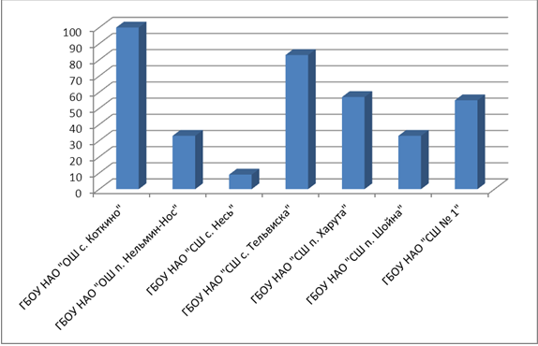
6.3. Яцек отправил Дауру электронное сообщение в 10:00 по местному времени.
Умение использовать источники географической информации для решения различных задач. Способность использовать знания о географических законах и закономерностях, о взаимосвязях между изученными географическими объектами, процессами и явлениями для объяснения их свойств, условий протекания и различий.
Лучшие результаты выполнения данного задания показали ученики ГБОУ НАО «СШ с. Тельвиска» (67%). Самый низкий результат выполнения задания в ГБОУ НАО «ОШ п. Нельмин-Нос» (22%)
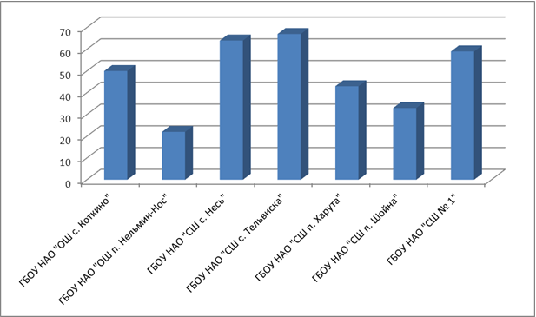
Задание 7. Используя представленную ниже таблицу и политическую карту мира, приведённую на странице 11, выполните задания.
7.1. Подпишите на политической карте мира название страны с самой большой численностью занятого населения.
Население материков Земли. Умение устанавливать причинноследственные связи, строить логическое рассуждение, умозаключение и делать выводы. Умения ориентироваться в источниках географической информации: находить и извлекать необходимую информацию; определять и сравнивать качественные и количественные показатели, характеризующие географические объекты, процессы и явления.
Лучшие результаты по НАО показали ученики ГБОУ НАО «СШ с. Тельвиска» (83%). Наименьший процент выполнения задания в ГБОУ НАО «СШ п. Шойна».
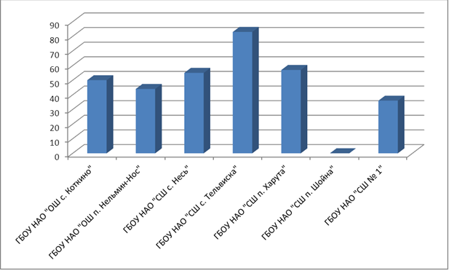
7.2. Определите, структуру занятости населения какой страны отражает каждая диаграмма. Запишите в ответе порядковые номера стран под соответствующими буквами.
Способность использовать знания о населении и взаимосвязях между изученными демографическими процессами и явлениями для решения различных учебных и практико-ориентированных задач.
Самые высокие результаты показали учащиеся ГБОУ НАО «СШ с. Несь» (86%).Наименьший процент выполнения задания в ГБОУ НАО «СШ п. Харута» (29%).
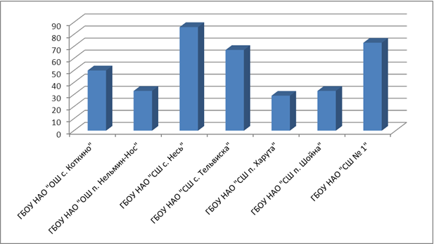
Задание 8. Представьте, что Вам было поручено взять интервью у зарубежного сверстника, чтобы он познакомил Вас со своей страной. Для иллюстрации этого интервью Вы попросили его прислать несколько фотографий, сделанных в стране, в которой он живёт.
8.1. Рассмотрите фотографии и ответьте на вопросы.
Географическое положение и природа материков Земли. Население материков Земли. Умения создавать, применять и преобразовывать знаки и символы, модели и схемы для решения учебных и познавательных задач. Умение осознанно использовать речевые средства в соответствии с задачей коммуникации для выражения своих мыслей, владение письменной речью.

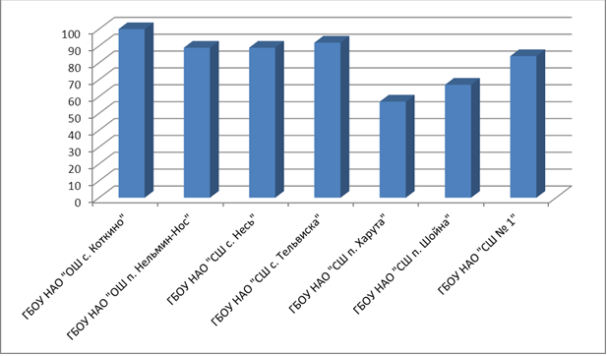
Все школы НАО набрали больше 57% барьера.
8.2. Рассмотрите представленные ниже рисунки. Выберите рисунок с контуром страны, в которой живёт Ваш сверстник. Запишите в ответе букву, которой обозначен этот рисунок.
Умение применять географическое мышление в познавательной, коммуникативной и социальной практике. Первичные компетенции использования территориального подхода как основы географического мышления, владение понятийным аппаратом географии.
Высокий уровень знаний показали все школы округа, набрано больше 67%.

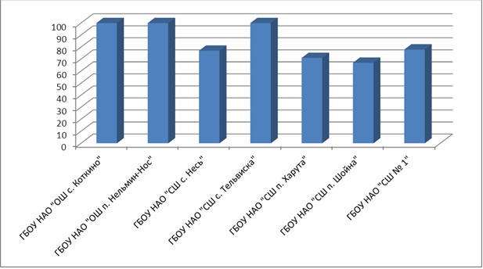
8.3. Предположите, какие ответы на вопросы о своей стране даст Ваш сверстник в ходе интервью. Запишите их в таблицу.
Умения: различать географические процессы и явления, определяющие особенности природы и населения материков, отдельных регионов и стран; устанавливать черты сходства и различия особенностей природы и населения, материальной и духовной культуры регионов и отдельных стран.
Лучшие результаты по НАО показали ученики ГБОУ НАО «СШ п.
Шойна» (50%). Наименьший процент выполнения задания в ГБОУ НАО «СШ с. Несь».
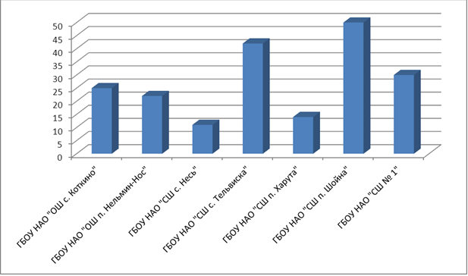
Выводы
Участники ВПР по географии для 7 класса в Ненецком автономном округе демонстрируют низкий уровень освоения базовых умений
Если сравнивать с результатами средними по России, то в Ненецком автономном округе, за исключением заданий 3.3., 6.3., 8.1. и 8.2. процент выполнения заданий несколько ниже.
Таким образом, в целом Ненецкий автономный округ показал низкие результаты в ВПР по географии для 7 классов. Однако выявилась существенная дифференциация результатов на разных уровнях: не только в городе и районе, но и внутри образовательных организаций. Результаты проведенного анализа обращают внимание на необходимость дифференцированного подхода в процессе обучения: учителю необходимо иметь реальные представления об уровне подготовки каждого обучающегося и ставить перед ним ту цель, которую он может реализовать.
Допущены ошибки:
1. Обучающиеся не в полной мере овладели умениями работы с географической картой и представления об основных открытиях великих путешественников и землепроходцев.
2. Обучающиеся затрудняются обозначать на карте точки по заданным координатам и определять направления.
3. Многие обучающиеся не смогли определить географические объекты на основе сопоставления их местоположения на карте, текстового описания и изображения (космического снимка или фотоизображения).
4. Затрудняются анализировать предложенный текст географического содержания об оболочках Земли и извлекать из него информацию по заданному вопросу.
Рекомендации:
1. Провести тщательный анализ количественных и качественных результатов ВПР, выявить проблемные зоны как класса в целом, так и отдельных обучающихся.
2. Скорректировать содержание текущего тестирования и контрольных работ с целью мониторинга результативности работы по устранению пробелов в знаниях и умения.
Перечень элементов содержания, умений и видов деятельности, усвоение которых учащимися в целом нельзя считать достаточным. Недостаточно сформированы следующие предметные УУД:
- умение определить имя путешественника по отмеченному на карте маршруту его экспедиции;
- умение определять географические координаты одной из точек, лежащей на линии маршрута и название объекта, на территории которого расположена эта точка
- умение читать профиль рельефа , а также определять расстояния по географическим координатам и проводить расчеты с использованием карты в градусах и километрах;
- знание крупных форм рельефа материков и умение определять абсолютные высоты с помощью профиля рельефа;
- умение использовать схемы для определения и описания процессов, происходящих в географической оболочке, составление причинноследственных связей географических процессов;
- умение извлекать информацию о населении стран мира и интерпретировать ее в целях сопоставления с информацией, представленной в графической форме (в виде диаграмм и графиков);
- умение составлять описание страны на основе вопросов, приведенных в задании.
На недостаточном уровне развиты познавательные метапредметные УУД:
- умение определять понятия, создавать обобщения, устанавливать аналогии; - умение создавать, применять и преобразовывать знаки и символы, модели и схемы для решения учебных задач;
- умение применять географическое мышление в познавательной, коммуникативной и социальной практике.
Рекомендации для учителей по совершенствованию организации и методики преподавания предмета
1. Обратить особое внимание повторение, закрепление и на выполнение домашних заданий при изучении тем: «Освоение Земли человеком», «Географические координаты. Широта. Долгота», «Географическая карта», «Климат», «Население материков Земли».
2. Усилить работу на уроках по сопоставлению географических карт различной тематики.
3. Сформировать комплекс умений работы с географической картой и представления об основных открытиях великих путешественников и землепроходцев.
4. Формировать у учащихся умение анализировать предложенный текст географического содержания и извлекать из него информацию по заданному вопросу, систематически и последовательно включая данный тип задания в содержание учебного материала
5. Формировать у обучающихся умение соотносить страны мира и изображения наиболее известных достопримечательностей столиц и крупных городов или наиболее ярких особенностей населения этих стран.
6. Обратить особое внимание на отработку знания географической номенклатуры, активизировав работу с контурной картой, дидактическими карточками.
7. Продолжать формировать навыки самостоятельной работы обучающихся через проведение практических работ

